 | Mise en œuvre | Autour d'un auteur | CYCLES 2 et 3
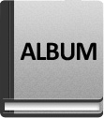

Rencontre avec
Frédéric Marais

OBJECTIFS
Objectifs généraux
- Découvrir l’univers d’un auteur illustrateur.
- Analyser une image et la construction d’un album.
- Différencier des genres d'écrit : fiction, documentaires et docu-fiction.

Compétences en jeu
- Comprendre l’implicite : textes, images.
- Comprendre et interpréter une œuvre littéraire : textes et images.
- Débattre : justifier son point de vue.
La démarche de travail
Il s'agit dans la démarche de cette séquence d'amener les élèves à naviguer entre les différents ouvrages :
- au fil de lecture individuelle de survol d'ouvrages, ou de lecture suivie individuelle d'un ouvrage, ou de lecture collective d'extraits d'ouvrages différents ;
- ainsi, à la fin du travail, certains élèves auront lu individuellement tous les ouvrages, d'autres n'en auront lu que quelques-uns ;
- à l'issue de la séquence, tous les élèves connaîtront l'histoire générale de chaque ouvrage et certains pourront avoir développé l'envie de lire de manière autonome et approfondie ceux qu'ils n'auraient pas lus.
Il s'agit également de développer des compétences et connaissances citées ci-dessus :
- par la recherche du sens de l'histoire ou d'un extrait, et des moyens employés ;
- par la confrontation collective entre élèves : en justifiant ses avis et choix en se référant aux indices textuels et visuels d'un extrait donné.
Chaque enseignant pourra décider de faire une entrée dans la séquence :
- soit par l'ensemble des livres, comme décrit ci-dessous, pour ensuite approfondir la lecture de quelques ouvrages de son choix (voir exemples ci-dessous) ;
- soit en introduisant successivement, pour l'ensemble de la classe, des albums de son choix (voir exemples ci-dessous) ;
INTITULÉ DU TABLEAU
étapes | Objectifs prioritaires | Activités | Organisation
1.  Découverte libre de l'ensemble des ouvrages | Découvrir 1, 2 ou 3 ouvrages | - Découvrir l'ensemble du lot comme on le souhaite : feuilleter, lire des extraits, passer d'un ouvrage à un autre, s'attarder sur un ouvrage, lire seul ou à deux, lire avec l'enseignant qui fait la lecture du texte.  - Après cette phase de découverte, écrire individuellement (dictée à l'adulte pour des élèves en difficulté d'encodage) :  - nommer son ouvrage préféré et justifier son choix ;  - le faire dans la perspective de le partager ultérieurement avec le groupe classe. | - Ensemble des albums de l'auteur mis à disposition.  - Activité menée sur une séance ou sur plusieurs courts moments de lecture individuelle dans une semaine.
2.  Découverte de chaque ouvrage du corpus | Avoir une connaissance globale de chaque ouvrage (titre, personnages, contexte, ...) | - Pour chaque ouvrage préféré, les élèves viennent justifier leur choix devant la classe, avec pour but de donner envie à leurs camarades de le lire.  - L'enseignant écrit au fur et à mesure les justifications avancées pour les garder en mémoire pour l'ensemble de la classe.  - Les justifications peuvent être :  - cadre spatio-temporel,  - personnages,  - thème,  - esthétique : techniques, couleurs,  - organisation du livre,  - mise en page,  - émotions suscitée,  - ressemblance avec des ouvrages lus,  - etc. | - Ensemble des albums de l'auteur.  - Activité menée au cours de deux ou trois séances (limiter le nombre d'ouvrages par séance).
3.  La punaise | Percevoir l'aspect caricatural de l'histoire  Analyser des images  Débattre en menant une réflexion philosophique | - Lire l'album à l'ensemble de la classe.  - Raconter ce que l'on a compris (par écrit individuellement en 5 à 10 minutes puis collectivement).  - Exprimer ce que l'on en pense, confronter les points de vue.  - Se rendre compte du décalage entre la chute d'une petite punaise (de couleur rouge) et les effets sur le monde entier (repérer le fond rouge des pages concernées).  - Analyser les deux dernières doubles pages pour dégager le sens exprimé : le monde actuel s'arrête de fonctionner, la pollution chute ainsi que les dégâts climatiques que l'on connaît.  - Quels effets sur notre quotidien aurait un changement total de fonctionnement du monde (arrêt des éléments tel que dit dans le livre) ? | 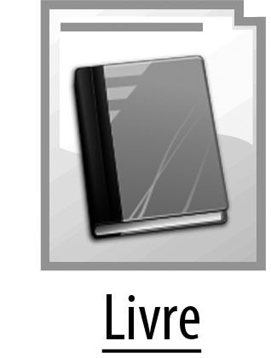  - Album La punaise.  - Utiliser si possible la projection des pages de l'album sur TBI.
4.  Sequoyah | Comprendre le récit  Comprendre la différence entre un texte documentaire et un texte de fiction | - Lire l'album à l'ensemble de la classe.  - Raconter ce que l'on a compris (par écrit individuellement en 5 à 10 minutes puis collectivement).  - Exprimer ce que l'on comprend de la double page : « Comme tous les Cherokees, Sequoyah ne savait ni lire [...] trace après trace. »  - Pourquoi le livre indique-t-il que Sequoyah signifie « héros » en cherokee ?  - Se demander si le personnage de Sequoyah a réellement existé : effectuer une recherche dans le dictionnaire, et sur un moteur de recherche. Comparer avec le texte de la page de titre.  - Situer dans le temps le personnage évoqué.  - Le livre raconte-t-il exactement l'histoire du personnage ayant existé : se rendre compte qu'il s'en inspire mais transforme sans doute certains éléments. | - Album Sequoyah.
5.  Yasuke | Comprendre qu'un récit de fiction peut prendre sa source dans l'Histoire | - Lire l'album à l'ensemble de la classe.  - Raconter ce que l'on a compris (par écrit individuellement en 5 à 10 minutes puis collectivement).  - Se demander si le personnage de Yasuke a réellement existé : effectuer une recherche dans le dictionnaire, sur un moteur de recherche ; visionner une vidéo.  - Le livre raconte-t-il exactement l'histoire du personnage ayant existé : se rendre compte qu'il s'en inspire pour créer une histoire (comme d'autres écrivains ont pu le faire : voir romancier).  - Situer dans le temps le personnage évoqué.  - Analyser les images de la 1re et 4e de couverture :  - 4 couleurs seulement (aplat de couleurs) comme dans tout le livre,  - opposition entre Afrique et Japon : peau noire, sable rouge/vague d'Hokusai, taille du bateau et hauteur de la vague (force et courage)  - Comparer avec documents d'époque : comparer la technique et couleurs de l'album (très épurées), style simple et dépouillé.  - Comprendre qu'un auteur contemporain peut écrire une histoire en prenant sa source dans l'Histoire, écrire un récit avec une technique moderne et personnelle. | - Album Yasuke.  - Voir vidéos de la sitographie et autres documents ou documentaires
6.  Ottoki | S'interroger sur les faits réels qui peuvent inspirer un récit de fiction  Analyser l'image | - Lire l'album à l'ensemble de la classe.  - Raconter ce que l'on a compris (par écrit individuellement en 5 à 10 minutes puis collectivement).  - Se demander si cette histoire s'inspire comme dans les deux livres précédents de faits historiques réels.  - Laisser les élèves chercher les éléments possibles : rencontre entre un inuit et un astronaute sur la banquise, test d'équipements lunaires sur la banquise, inukshuk ou autre élément.  - Situer les lieux cités sur un planisphère. Repérer carte de la Terre au début du livre et carte de la lune à la fin du livre.  - Situer dans le temps : Inukshuk et marche sur la lune.  - Se rendre compte de la rencontre entre deux mondes : monde ancien de la tradition et monde moderne de la science.  - Relire l'album en se centrant sur l'image : se demander comment l'illustration et la mise en page servent le sens de l'histoire :  - mise en page : double page (immensité), dominance de l'image par rapport au texte ;  - des oppositions qui soulignent le contraste entre nature/tradition/force et technique/modernité/fragilité : place des éléments dans la page, couleurs, taille des éléments, techniques utilisées et mélangées (aplats de couleurs, relief du pelage rendu par un style photographique, contraste des couleurs, ...). | - Album Ottoki
7.  La guerre des mots | Comprendre le caractère absurde d'un livre  Débattre  Repérer des registres de langue | - Lire l'album à l'ensemble de la classe.  - Raconter ce que l'on a compris (par écrit individuellement en 5 à 10 minutes puis collectivement).  - Se demander si un tel monde peut exister, justifier son avis.  - « Partout les chiffres les avaient remplacés » : chercher des exemples dans son monde environnant.  - La révolte des lettres. Trouver des références historiques des images illustrant cette révolte :tête au bout d'une fourche, poing levé, faucille, massue et hache (massacres), drapeau, …  - Les mots anciens du texte : trouver des synonymes, trouver d'autres mots anciens (voir textes patrimoniaux).  - Relire et analyser la dernière page : quel sens donner à ce qui est dit par le texte et par l'image. | - Album La guerre des mots  - Œuvres picturales (histoire des arts) faisant écho aux illustrations de l'album : liberté guidant le peuple, Caspar David Friedrich, Chateaubriand, ...
7.  Lecture d'autres ouvrages de l'auteur | Caractériser un auteur | - Lecture collective ou individuelle.  - Tenter de trouver des points communs aux livres de Frédéric Marais qui ont été lus :  - contenu des livres ;  - manière d'écrire ;  - technique pour illustrer ses livres. | - Autres albums : Ephémère, La route 66, Didgeridoo
Bibliographie
- MARAIS Frédéric, Route 66, Saltimbanque, 2018.
- MARAIS Frédéric, Yasuke, Les Fourmis rouges, 2015.
- MARAIS Frédéric, Didgeridoo, Les Fourmis rouges, 2014.
- MARAIS Frédéric, Route 66, Les Fourmis rouges, 2013.
- MARAIS Frédéric, La punaise, Sarbacane, 2012.
- MARAIS Frédéric, Sequoyah, Thierry Magnier, 2011.

@ Liens utilisés
Sequoyah
- Sequoyah (1770-1843). Inventeur du système d'écriture Cherokee
- http://www.medarus.org/NM/NMPersonnages/NM_10_03_Biog_Natives/nm_10_03_sequoyah.htm
yasuke
- Yasouke, le samouraï noir. Youtube
- https://www.youtube.com/watch?v=sb8hQ7tfqaM
- Bushi No Jidai. Yasuke, le samouraï noir. Youtube
- https://www.youtube.com/watch?v=YgvhxsgaIFg
- Vague. BNF. L'estampe japonaise
- http://expositions.bnf.fr/japonaises/grand/083.htm

Illustrations © Les fourmis rouges (https://editionslesfourmisrouges.com)

Centre de littérature de jeunesse de la Creuse
05 55 61 44 35 • centrederessources@ac-limoges.fr • 1 rue Marc Purat 23000 Guéret
http://blogs.crdp-limousin.fr/23-cdr-litterature-illettrisme/
 | 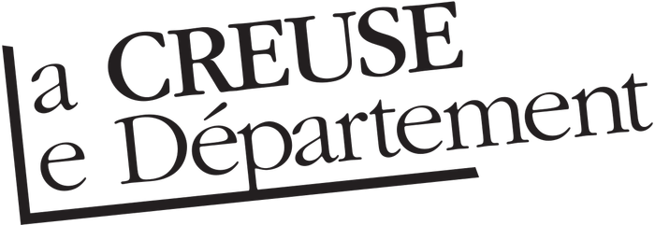 |  |  | 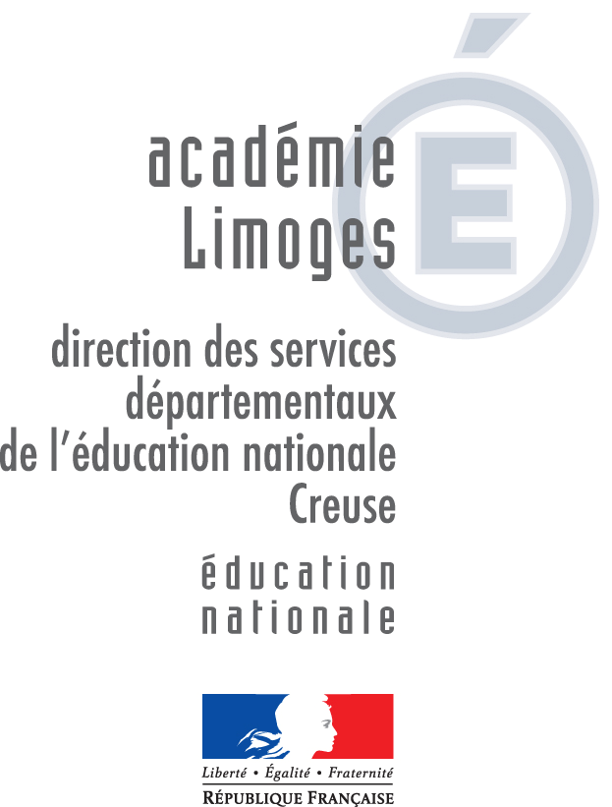 | 
 |  | Cette fiche est mise à disposition selon le contrat « Attribution-Pas d'Utilisation Commerciale-Pas de modification 3.0 France », disponible en ligne : http://creativecommons.org/licenses/by-nc-nd/3.0/fr/

